1. **제목 : 4주차 설계보고서**
2. **설계결과**
   1. **주어진 저항 소자를 이용하여 전압을 5:4:3로 분배할 수 있는 회로를 설계하고, 회로에 흐르는 전압과 전류를 계산하시오.**

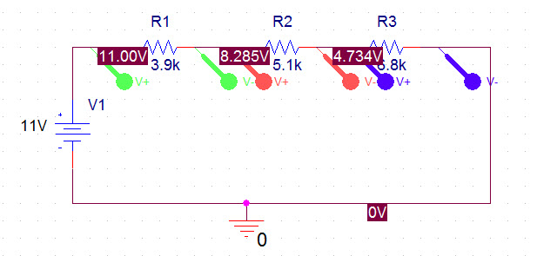

주어진 소자들을 기준으로 할 때 5:4:3 전압 분배를 구현하려면 3:4:5 비율의 저항을 사용하면 된다. R1을 3.9k $Ω$ 로 설정할 경우, R2, R3는 각각 5.2k $Ω$, 6.5k $Ω$ 이 된다. 이 두 값에 대해서 가장 근접한 저항값은 주어진 부품들 중에 5.1k $Ω$, 6.8k $Ω$ 이므로 이 둘을 사용하였다. 다음 표는 목표값과 이론값을 나타낸 것이다.

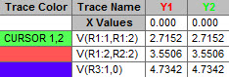

|  |  |  |
| --- | --- | --- |
|  | 목표값 | 이론값 |
| R1 | 5k $Ω$ | 4.7342k $Ω$ |
| R2 | 4k $Ω$ | 3.5506k $Ω$ |
| R3 | 3k $Ω$ | 2.7152k $Ω$ |

옴의 법칙(V=IR) 에 의해서 전류를 계산해보면 아래와 같다.

|  |  |
| --- | --- |
|  | 이론값 |
| R1 | 0.692mA |
| R2 | 0.692mA |
| R3 | 0.692mA |

* 1. **회로 설계 후 멀티미터를 이용하여 설계 시 계산한 각 저항의 전압과 전류의 이론치와 비교하시오.**

1. **참고문헌**